Праздник «Осенняя пора»
Дата проведения: 27.10.2016 год
Цель: воспитывать любовь к прекрасному, к природе. Развивать эстетический вкус, чувство дружбы, взаимопомощи, умение развлекаться, веселиться.
Разновозрастная группа от 4,5 до 5,5 лет
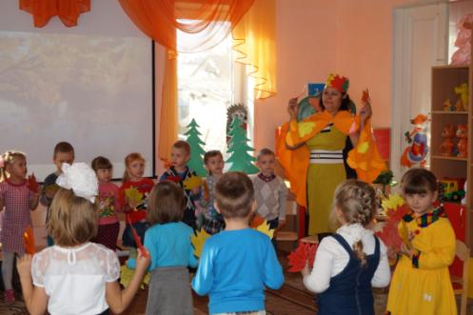
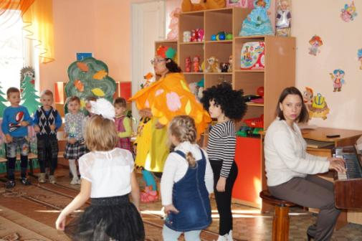
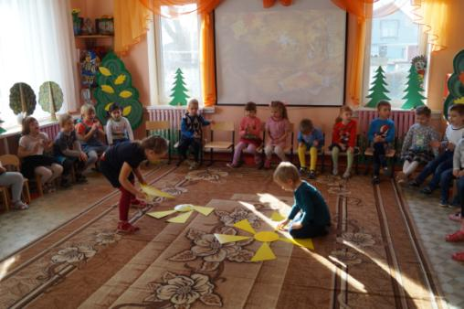
Разновозрастная группа от 5,5 до 7 лет
